Chuỗi hoạt động ý nghĩa chào mừng sinh nhật Bác Hồ kính yêu

19/5/1890 - 19/5/2026
Tháng Năm ua về, cô và các con Trường Mầm non Hải Lý cũng háo hức tổ chức chuỗi hoạt động chào mừng sinh nhật Bác Hồ kính yêu. Ngay từ đầu tuần, các con đã được nghe cô kể những câu chuyện nhỏ về Bác… về tình yêu thương mà Bác dành cho các cháu thiếu nhi. Những ánh mắt chăm chú, những câu hỏi hồn nhiên của trẻ khiến không khí lớp học trở nên thật ấm áp. Có bé còn nhẹ nhàng nói với cô: “Con rất yêu Bác Hồ”… nghe mà lòng cô thấy xúc động vô cùng.
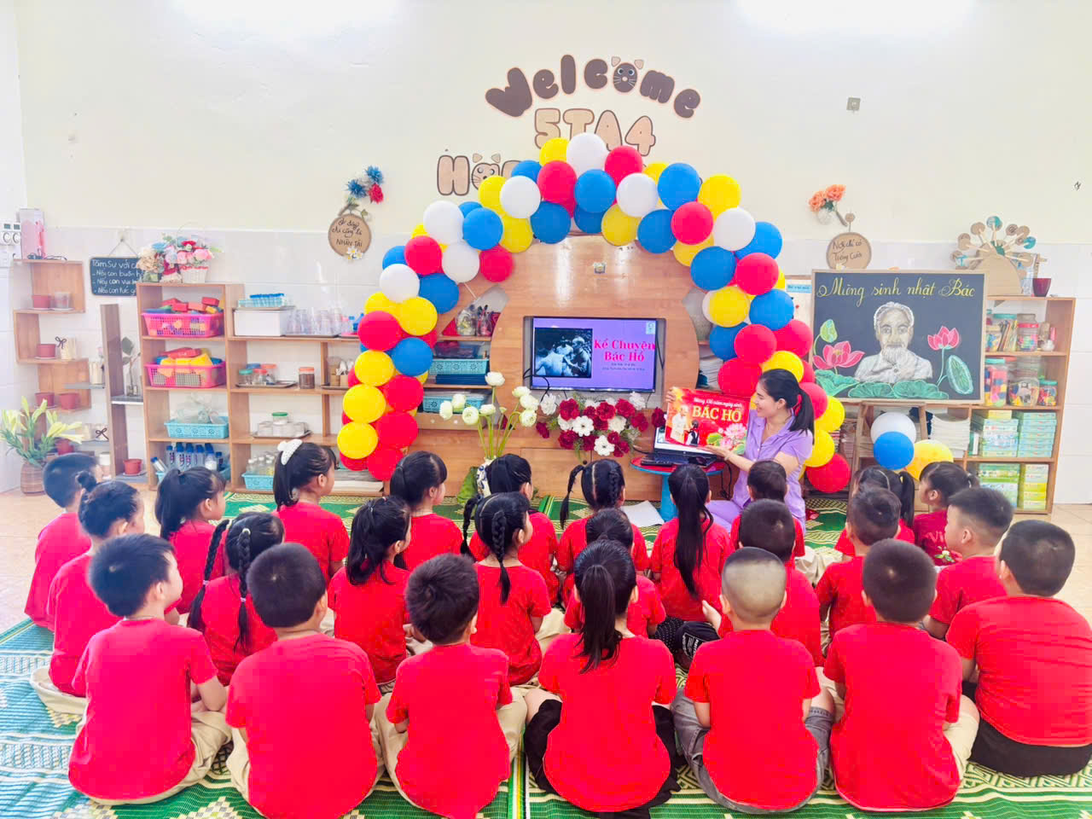
Không khí vui tươi càng rộn ràng hơn khi các con cùng nhau hát múa mừng sinh nhật Bác. Những bài hát quen thuộc vang lên trong tiếng cười trong trẻo của tuổi thơ… tuy động tác còn vụng về, ngây ngô nhưng lại đáng yêu và chứa đầy tình cảm. Nhìn các con tự tin biểu diễn trước lớp, cô cảm nhận được niềm vui giản dị mà thật hạnh phúc của nghề giáo mầm non.
Bên cạnh đó, các hoạt động vẽ tranh, tô màu, làm vòng hoa trang trí ảnh Bác hay làm đầm sen cũng khiến các con vô cùng thích thú. Đôi bàn tay nhỏ xinh tỉ mỉ tô từng cánh hoa, dán từng chiếc lá… mỗi sản phẩm tuy còn đơn sơ nhưng đều chứa đựng tình cảm yêu kính Bác Hồ của các con. Có những khoảnh khắc cô chỉ lặng lẽ ngắm nhìn các con say mê hoạt động… và thấy tuổi thơ thật đẹp, thật trong trẻo biết bao.
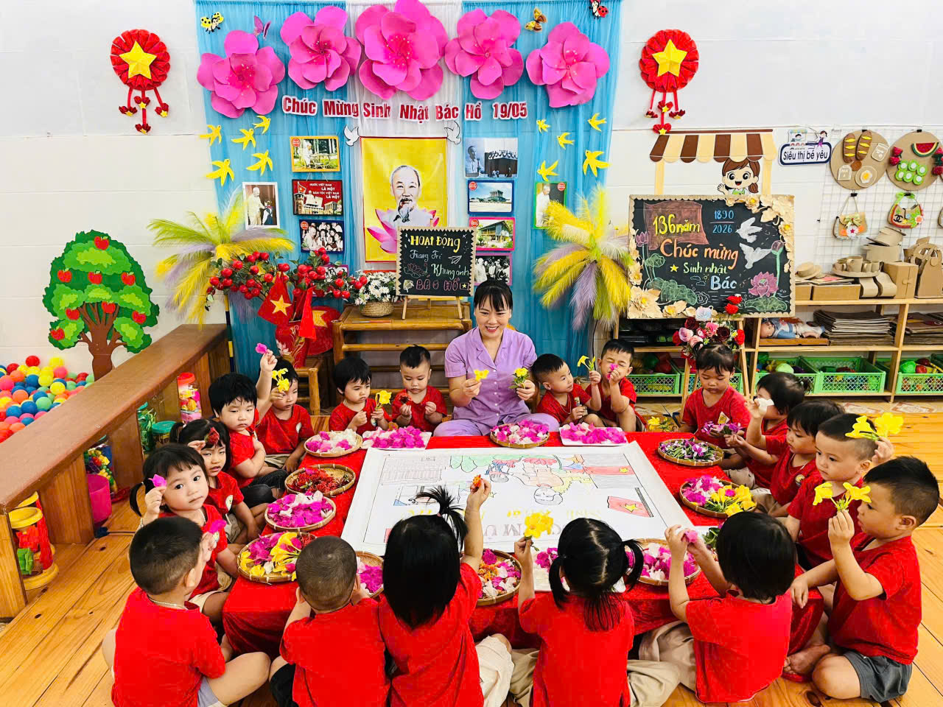
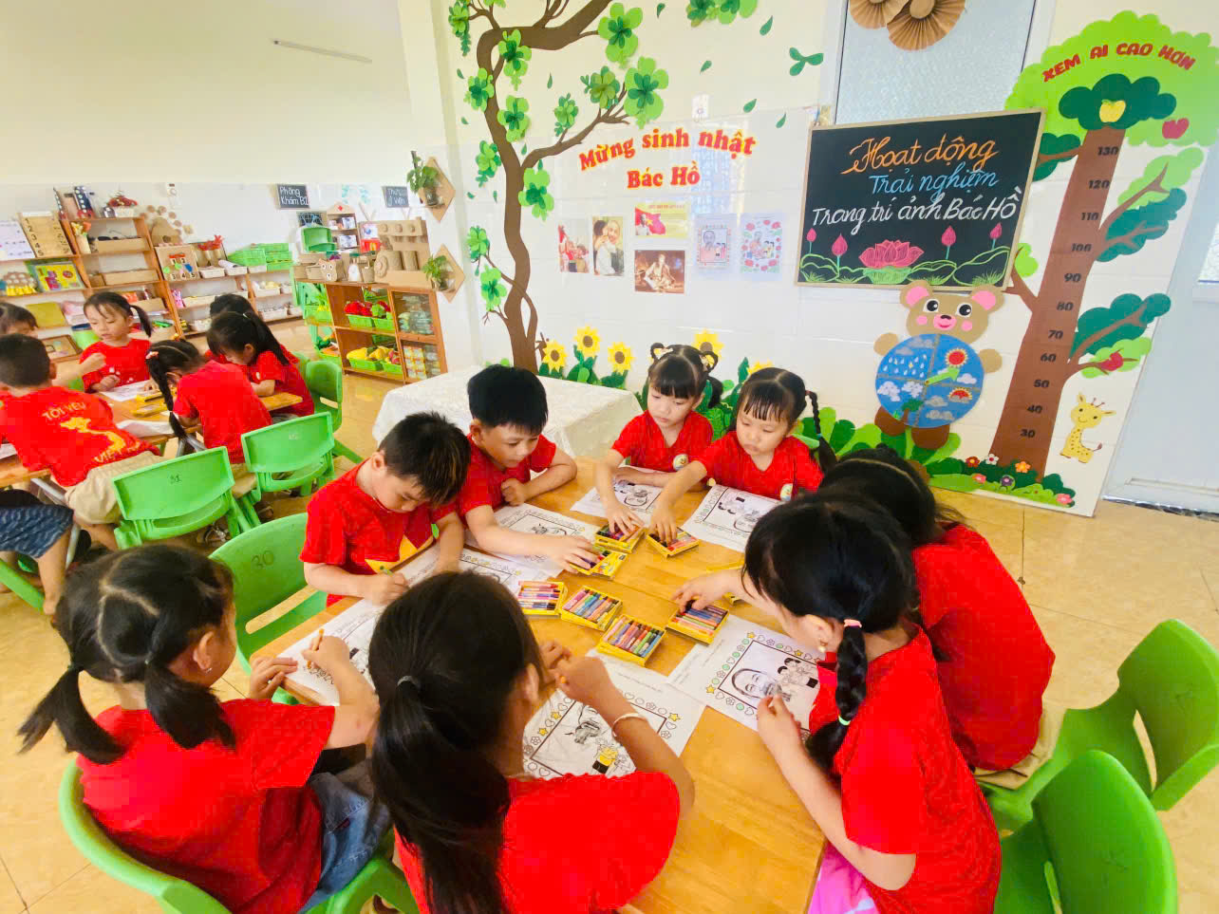
Khép lại chuỗi hoạt động là buổi tiệc Buffet chào mừng sinh nhật Bác trong không khí vui vẻ và đầm ấm. Các con cùng nhau lựa chọn món ăn yêu thích, biết mời cô, mời bạn và chia sẻ với nhau rất ngoan. Tiếng cười nói ríu rít vang khắp lớp học… tạo nên một ngày sinh nhật Bác thật ý nghĩa và đáng nhớ. Với cô, đó không chỉ là một hoạt động trải nghiệm mà còn là dịp để gieo vào tâm hồn trẻ những tình cảm đẹp đẽ… về lòng kính yêu Bác Hồ, về sự đoàn kết và yêu thương mọi người xung quanh.
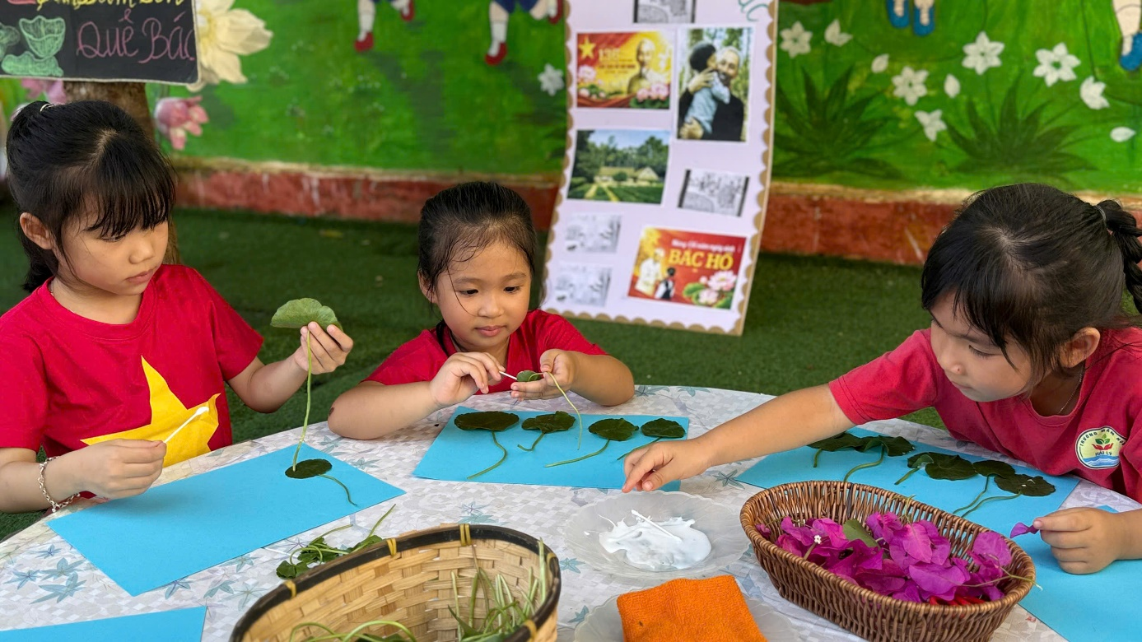
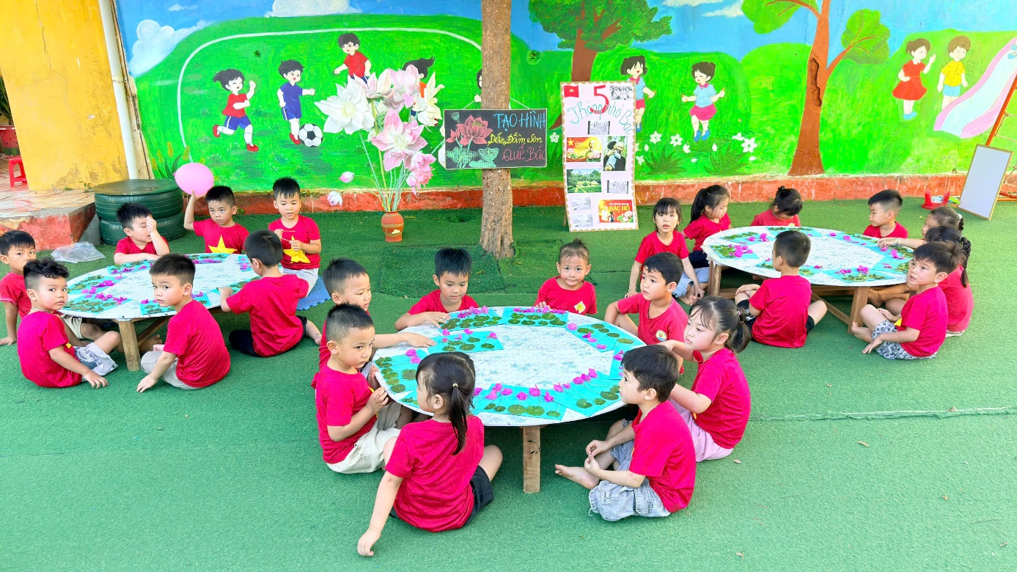

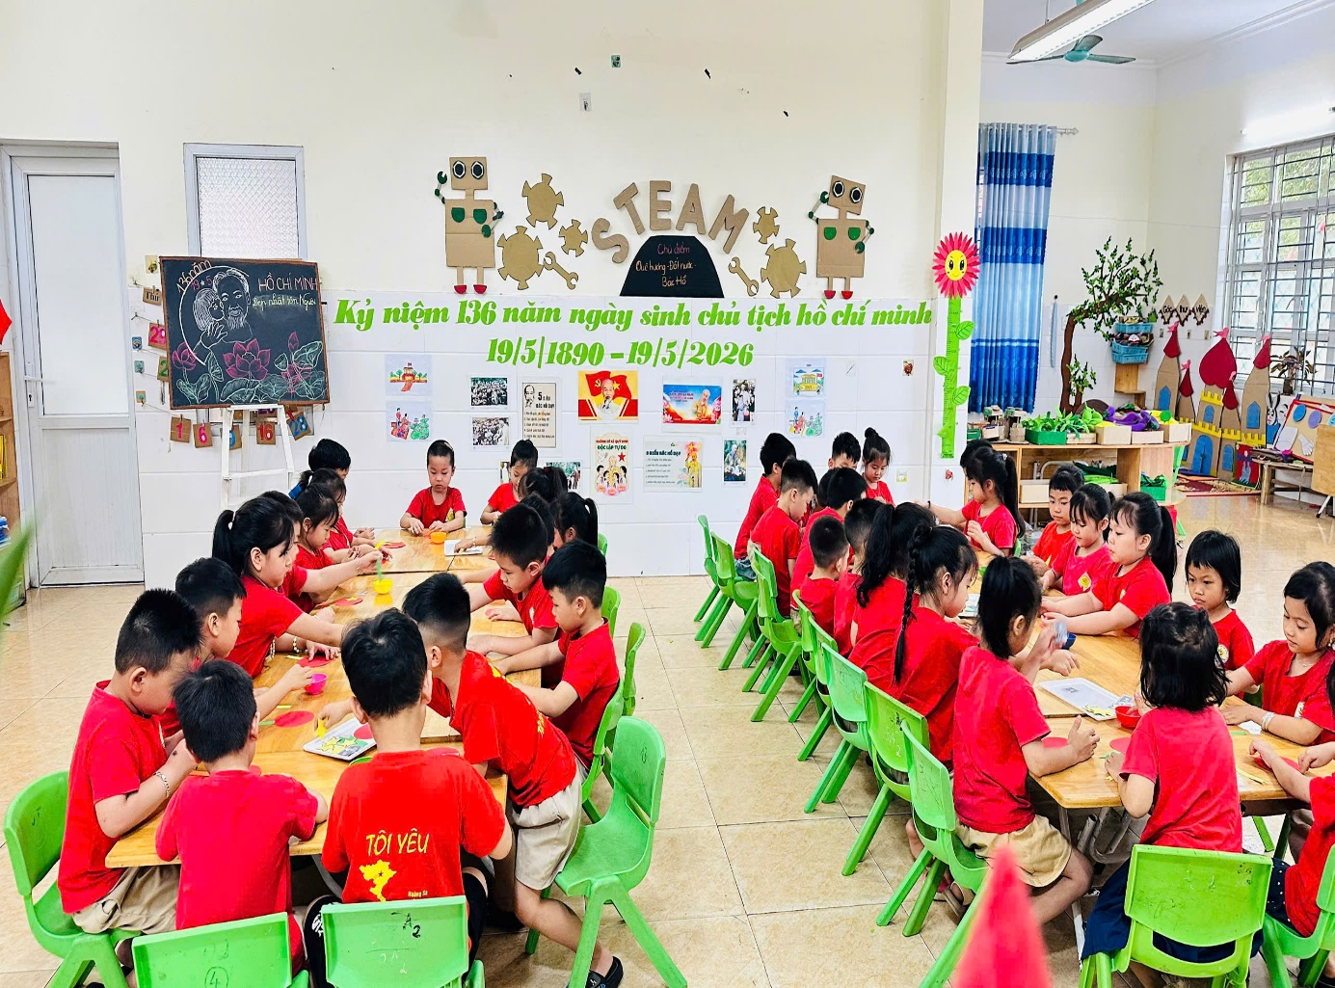
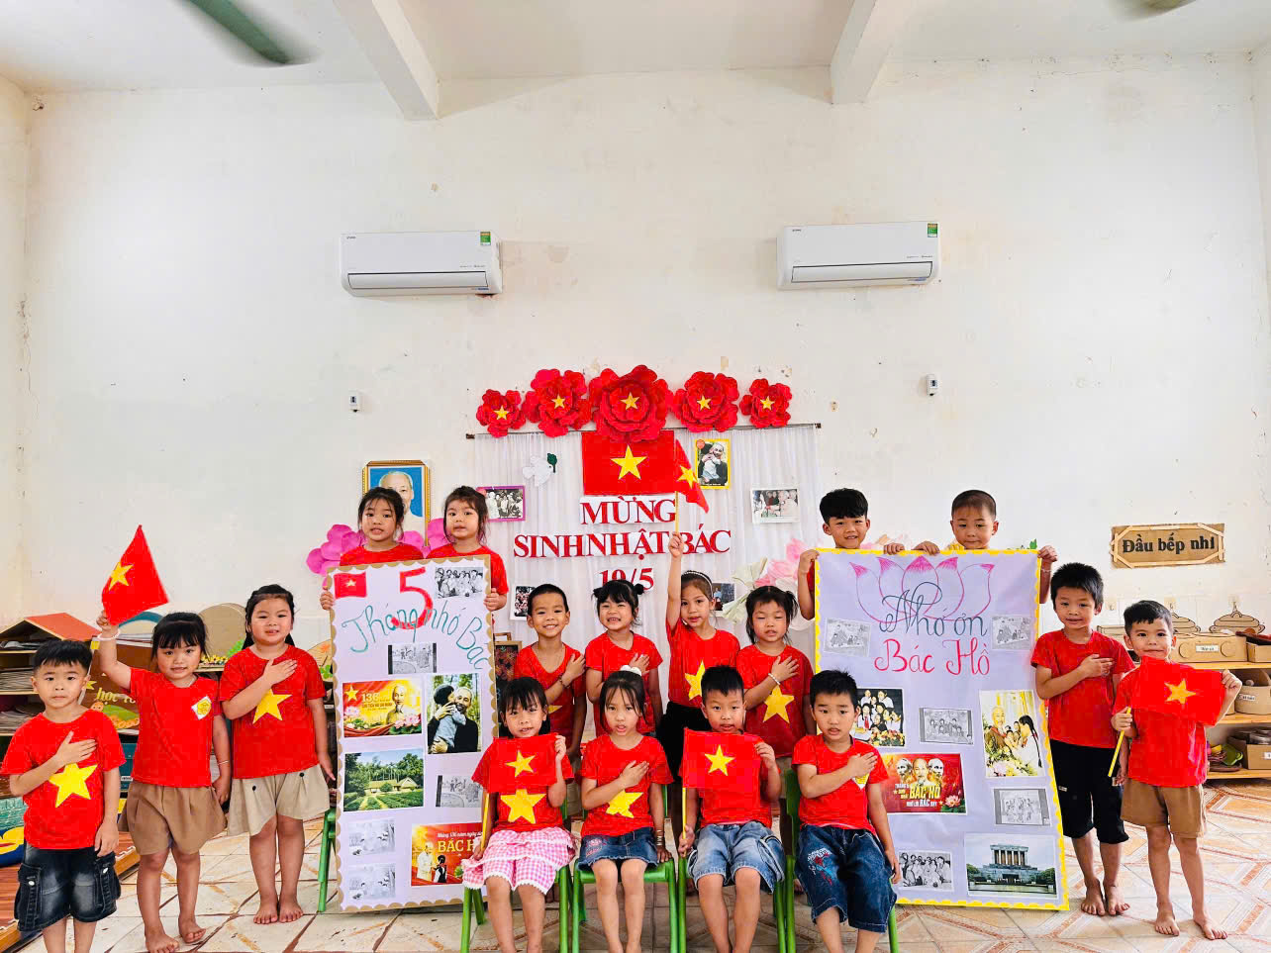

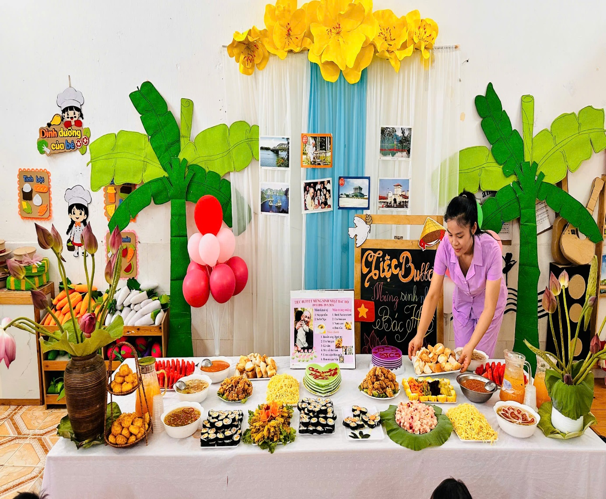
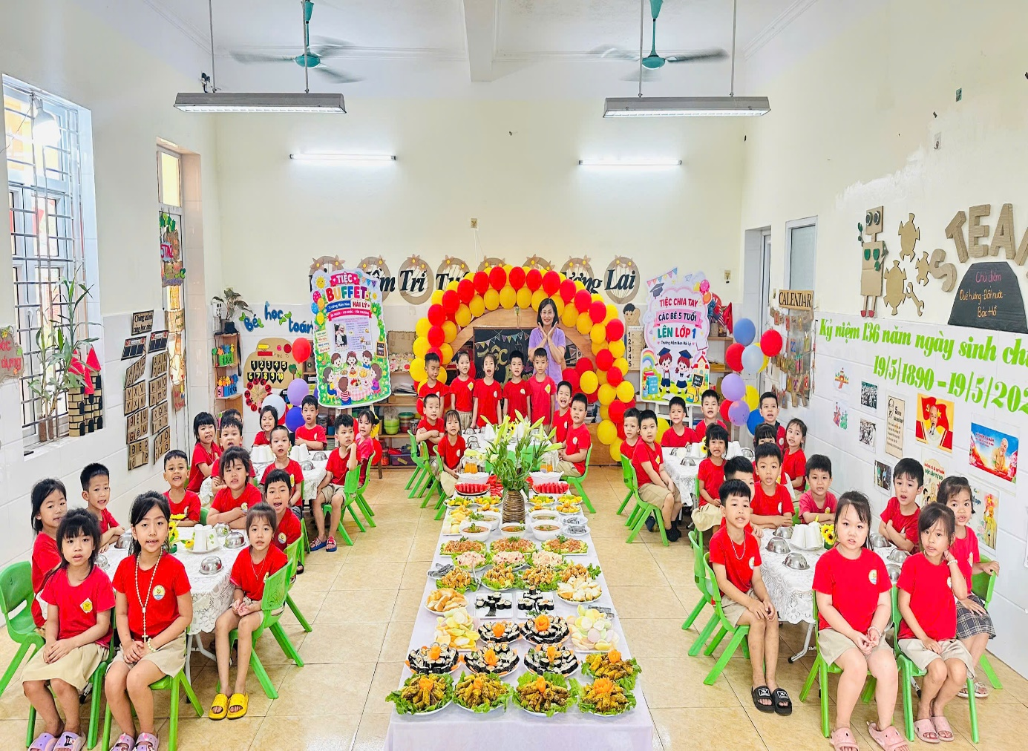
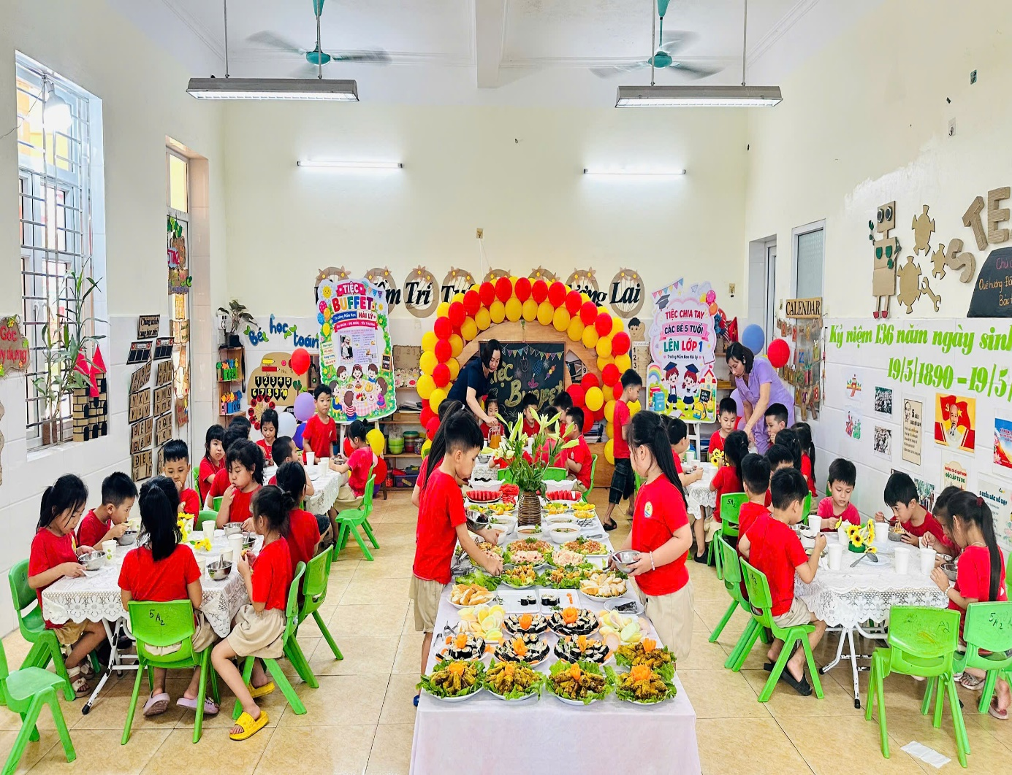
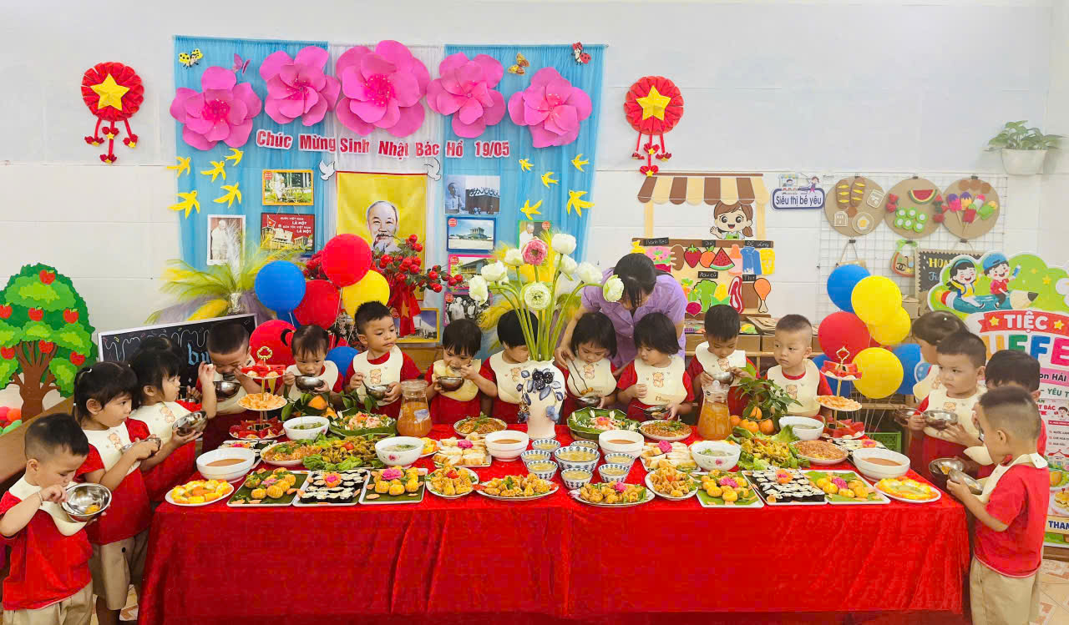
Tin bài và ảnh: Hoàng Thị Vân Anh- Giáo viên Trường Mầm non Hải Lý

